# Nichtlineare Widerstände

Lernziel:

* Ich kann die Bedeutung der Abkürzungen NTC, PTC, VDR, LDR fachgerecht erklären.
* Ich kann sinngemäss die Eigenschaften der genannten nichtlinearen Widerstände beschreiben.
* Ich kann zu jedem der genannten nichtlinearen Widerständen eine Anwendung aufzählen

Material: Notebook, Internet

Zeitbedarf: ca. 2 Lektionen

Sozialform: Einzelarbeit, Partnerarbeit

## Aufgabenstellung

*Das Ergebnis dieses Auftrages ist ein Dokument, das Bestandteil Ihrer Lerndokumentation ist.  
Notieren Sie sich alle Fragen und Unklarheiten und klären Sie alles bis zum Ende der Unterrichtseinheit.*

1. Studieren Sie das Dokument und lösen Sie die Wiederholungsfragen am Schluss des Dokumentes.

## Nichtlineare Widerstände

Nichtlineare Widerstände sind meistens aus Halbleitermaterialien gefertigt. Sie verändern ihren Widerstandswert in Abhängigkeit einer physikalischen Grösse (z.B. Temperatur, Beleuchtung etc.). Sie werden deshalb häufig als Messumformer in Sensoren der Automation eingesetzt.

**Logarithmische Darstellung**

Die logarithmische Darstellung basiert auf einer Skala, die nicht den Zahlenwert einer physikalischen Grösse verwendet, sondern den Logarithmus ihres Zahlenwerts. Bei der logarithmischen Darstellung werden in einem Diagramm die Werte einer oder mehrerer Achsen logarithmiert aufgetragen. Eine solche Darstellung ist vor allem dann hilfreich, wenn der Wertebereich der dargestellten Daten viele Grössenordnungen umfasst. Durch die logarithmische Darstellung werden Zusammenhänge im Bereich der kleinen Werte besser überschaubar. Diese Voraussetzung trifft auf die meisten nichtlinearen Widerstände zu. Deren Kennlinien werden meistens in einer logarithmischen Darstellung wiedergegeben.

Was ist der Logarithmus?

Das *Logarithmieren* ist eine Umkehroperation des Potenzierens. Die Funktion, die bei gegebener festen Basis *b* jeder positiven Zahl ihren Logarithmus zuordnet, nennt man *Logarithmusfunktion* zur Basis *b*.

Beispiel:

Mit Logarithmen lassen sich sehr stark wachsende Zahlenreihen übersichtlich darstellen, da der Logarithmus für grosse Zahlen viel langsamer steigt als die Zahlen selbst. Ausserdem kann man durch Logarithmieren eine Multiplikation durch die viel weniger rechenintensive Addition ersetzen. Auch beschreiben Logarithmen auf mathematisch elegante Weise viele technische Prozesse sowie Phänomene der Natur wie etwa das Verhalten einer Halbleiter-Diode, die Spirale eines Schneckenhauses oder die Wahrnehmung unterschiedlicher Lautstärken durch das menschliche Ohr.

Beispiel:

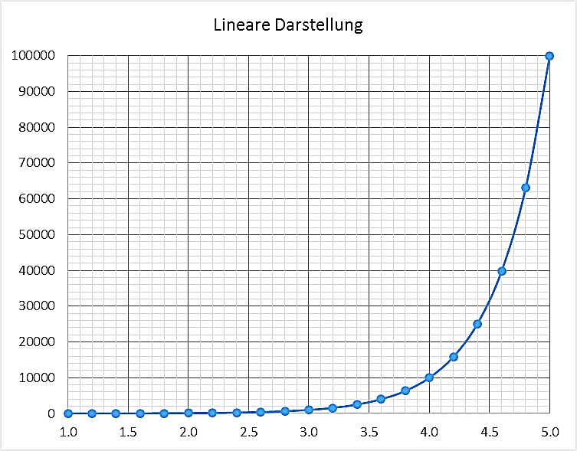 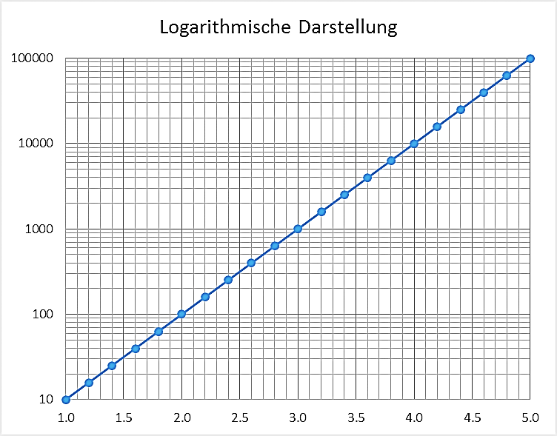

Die beiden Grafiken zeigen die gleiche Zahlenreihe. Links in der üblichen linearen Darstellung, rechts in der logarithmischen Darstellung. Vorteil: die y-Achse umfasst einen sehr grossen Zahlenbereich und die kleineren Werte (<1000) können in der logarithmischen Darstellung viel besser abgelesen werden.

Ablesen aus der logarithmischen Darstellung:

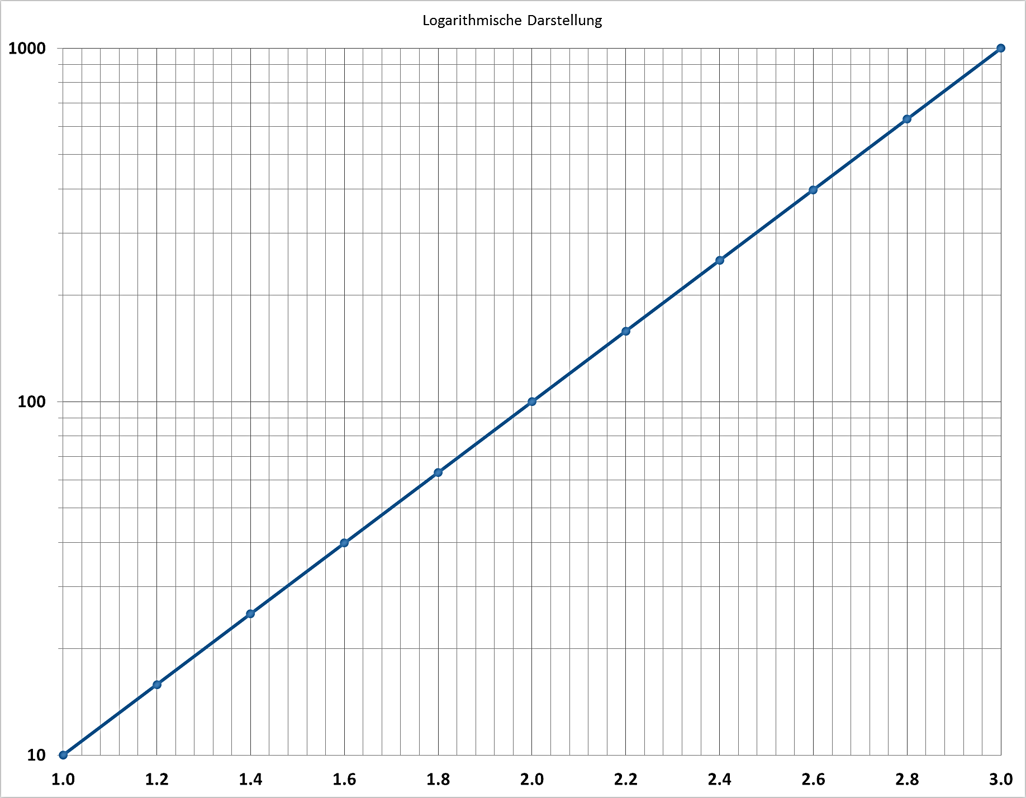

**20**

**30**

**40**

**50**

**60**

**70**

**80**

**90**

Die Grafik zeigt einen stark vergrösserten Ausschnitt der logarithmischen Darstellung. Die y-Achse beginnt mit dem Wert 10 und der nächste Teilstrich hat den Wert 20, dann 30 usw. bis 100. Die Teilstriche zwischen den Zehnerpotenzen sind normalerweise nicht beschriftet. Nach den Wert 100 würde der nächste Teilstrich 200 lauten und der übernächste 300 usw.

Ablesebeispiel **rot**: vom Wert 1.6 fahren Sie senkrecht nach oben auf die blaue Linie und anschliessend waagrecht zur y-Achse. Dort lesen Sie den Teilstrich 40 ab.

Ablesebeispiel **grün**: vom Wert 1.76 fahren Sie senkrecht nach oben auf die blaue Linie und anschliessend waagrecht zur y-Achse. Diesmal treffen Sie nicht auf einen Teilstrich. Deshalb müssen Sie den Wert schätzen (ca. 58).

**Heissleiter (NTC - Widerstände)**

Ein Heissleiter (NTC = **N**egative **T**emperature **C**oefficient) ist ein temperaturabhängiger Widerstand mit negativem Temperaturbeiwert α. Sein Widerstandswert nimmt mit zunehmender Temperatur ab.

Heissleiter leiten im warmen Zustand besser.

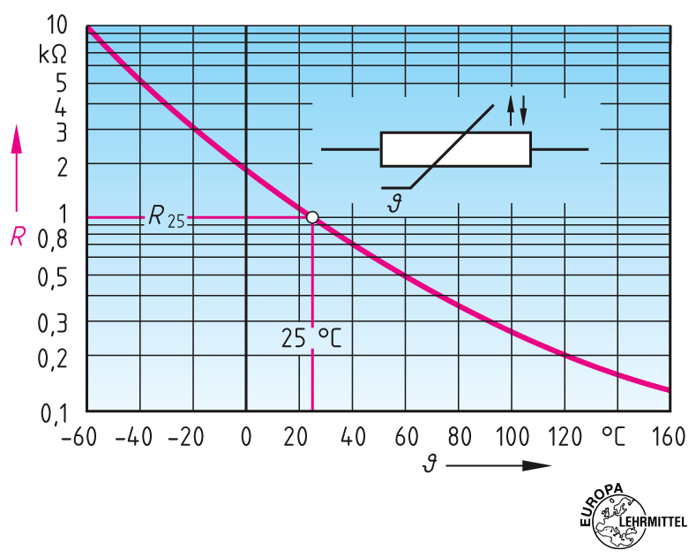Heissleiter stellt man aus Metalloxiden, z.B. MgO, TiO2, her. Nach dem Mahlen und Mischen der Oxide mit Bindemitteln presst man die Masse in Stahlformen in die gewünschte Bauform und sintert sie bei 1200°C bis 1600°C. Die Zusammensetzung und die Form eines Heissleiters bestimmen seine Kennwerte.

Widerstandskennlinie eines Heissleiters

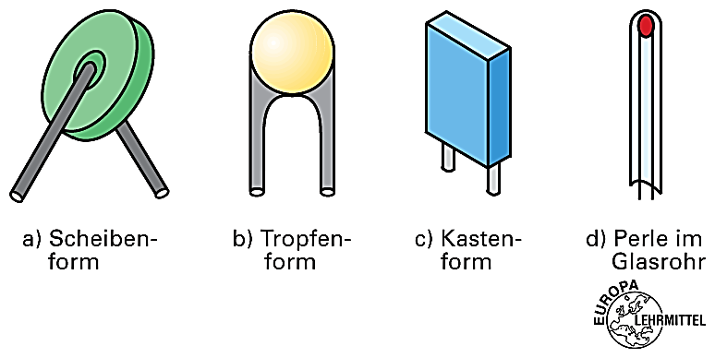Anwendungen von Heissleitern:

* Messen der Haut- und Körpertemperatur
* Leistungsmessung von Mikrowellen
* Temperaturerfassung in Geräten und Anlagen

Bauformen von Heissleitern

* 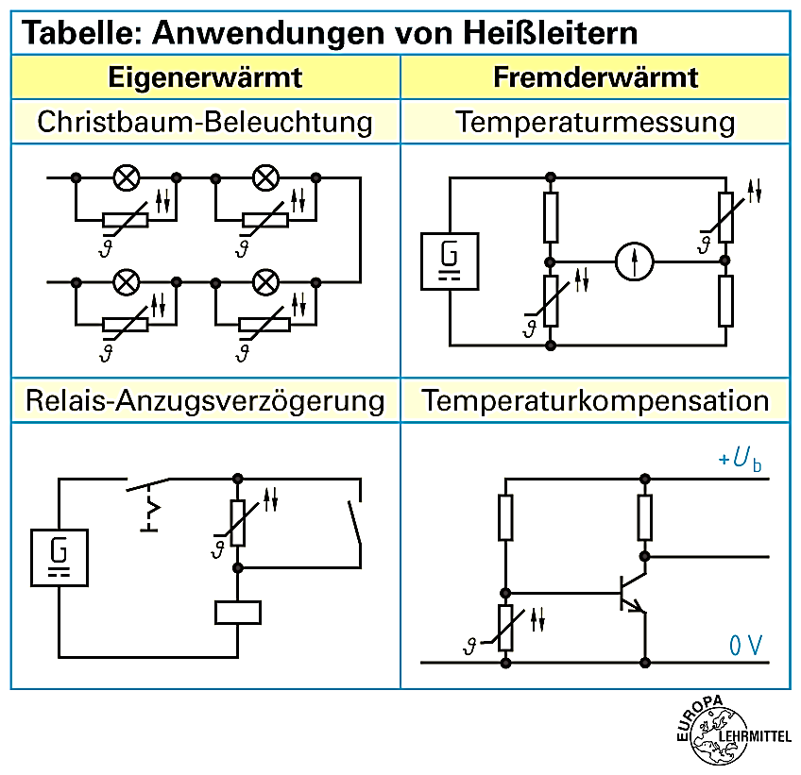Messen der Kühlwasser- und Öltemperatur
* Temperaturkompensation anderer Bauelemente
* Relais - Anzugsverzögerung
* Einschaltstrombegrenzung

Beispiele von Anwendungen von Heissleitern

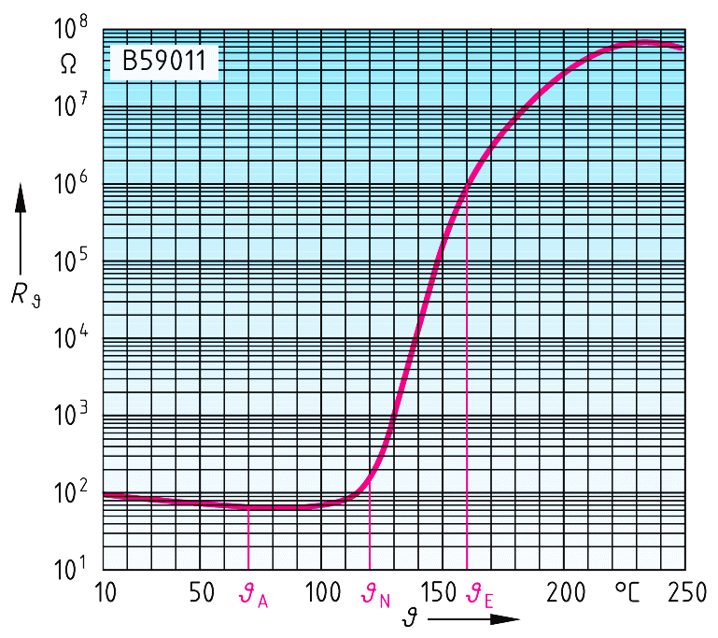**Kaltleiter (PTC – Widerstände)**

Kaltleiter (PTC = **P**ositive **T**emperatur **C**oefficient) sind temperaturabhängige Widerstände mit einem positiven Temperaturbeiwert. Zu ihnen zählen alle Metalle. Kaltleiter aus Halbleiterwerkstoffen zeigen jedoch ein untypisches Verhalten. Zunächst nimmt der Widerstand des Kaltleiters bei ansteigender Temperatur ab wie bei jedem Halbleiter. Bei der Ausgangstemperatur ϑA ist der geringste Widertand Rmin erreicht. Weiter erwärmt nimmt der Widerstandswert sprungartig um das über Tausendfache bis zum Endwidertand RE zu. Bei der Nenntemperatur ϑN beginnt der Steilanstieg des Widerstandes.

Kennlinie eines Kaltleiters

In einem schmalen Temperaturbereich steigt der Widerstand eines Kaltleiters steil an.

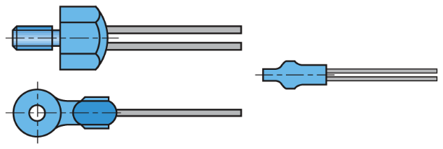Anwendungen von Kaltleitern:

Eine wichtige Anwendung ist der Übertemperaturschutz elektrische Maschinen zwischen 60°C und 180°C. Der Kaltleiter löst – in die Wicklung eingebaut – das Abschalten der Maschine über Transistorverstärker und Relais aus, wenn die zulässige Wicklungstemperatur überschritten wird. Mit zunehmender Verbreitung von Frequenzumrichtern für elektrische Maschinen sinkt die Bedeutung des in die Wicklung eingebauten Kaltleiters, weil der Frequenzumrichter mit einem numerischen Modell die Wicklungstemperatur des Motors berechnet und keinen Kaltleiter mehr benötigt.

Bauformen von Kaltleitern

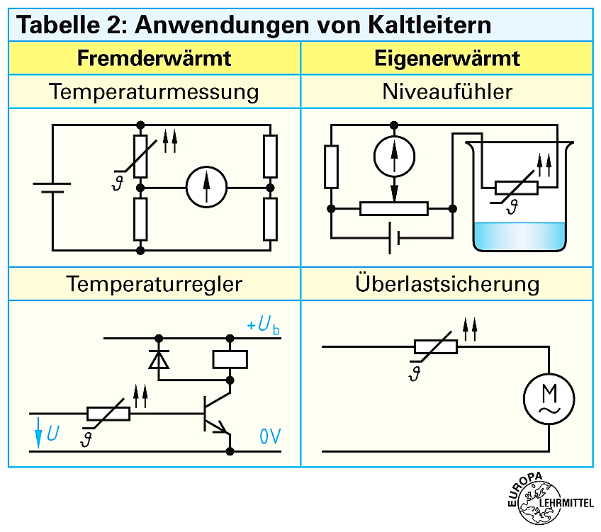Weitere wichtige Anwendungen sind:

* Überlastschutz oder Kurzschlussschutz von Kleinmotoren und Relaisspulen mit in Reihe geschaltetem Kaltleiter
* Strömungsmessung in Flüssigkeiten
* Flüssigkeitsniveau - Fühler
* Grenzwertgeber der Überfüllsicherung bei Heizöltanks

Beispiele von Anwendungen von Kaltleitern

**Spannungsabhängige Widerstände (Varistoren, VDR)**

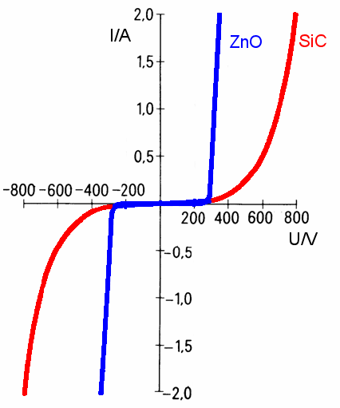Der Widerstandswert eines Varistors (VDR = **V**oltage **D**ependent **R**esistor) ist von der angelegten Spannung abhängig.

Mit zunehmender Spannung nimmt der Strom durch den VDR zunächst wenig und dann immer stärker zu. Der Kontaktwidertand der Metalloxidkörner (z.B. Zinkoxid, ZnO) oder Siliciumkarbidkörner, SiC, ist spannungsabhängig. Die Kennlinie I = f(U) ist nichtlinear, aber symmetrisch zum Ursprung. Spannungsabhängige Widerstände werden in Scheibenform oder Blockform hergestellt.

Man verwendet vielfach ZnO – Varistoren, deren Kennlinienknick ihnen annähernd Schalteigenschaften verleiht. Diese Varistoren können Spannungen begrenzen. Sie dienen hauptsächlich zum Unterdrücken von Störimpulsen, seltener zur Spannungsstabilisierung. Durch einen Überspannungsimpuls verringert der Varistor seinen Widerstandswert schlagartig von einigen Megaohm auf wenige Ohm.

Typische Kennlinie von Varistoren

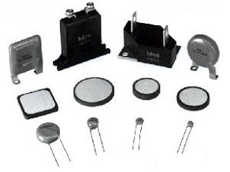Der Widerstand eines Varistors ist bei angelegter niedriger Spannung gross und bei hoher Spannung klein.

VDR – Widerstände schützen überspannungsempfindliche Bauteile wie Dioden, Transistoren, Thyristoren oder integrierte Schaltungen. Sie bewahren auch Kontakte und Schalter vor Abbrand. Die Varistoren fangen ausserdem die kurzen, aber starken Spannungsstösse sicher ab, die beim Schalten grosser Induktivitäten entstehen. Der Schutz wirkt auch gegen Überspannungsspitzen, die über die Verbindungs- oder Versorgungsleitungen kommen.

Verschiedene Bauformen von Varistoren

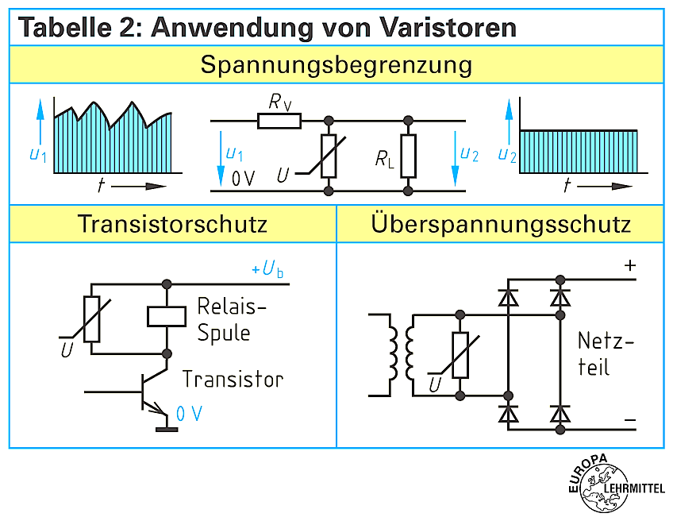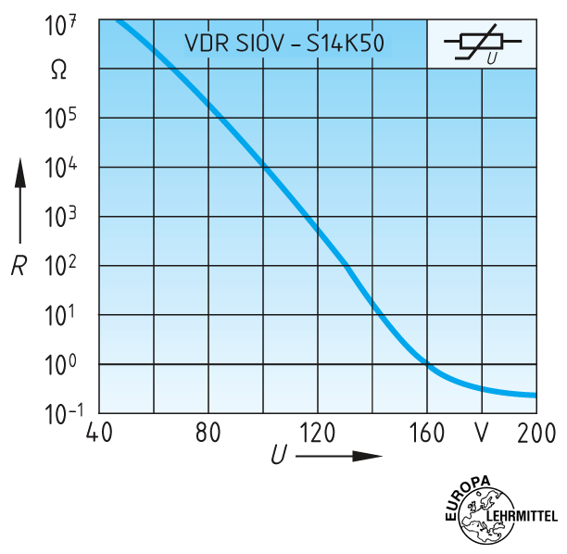

Widerstandskennlinie eines VDR

Anwendungen von Varistoren

**Feldplatte (MDR)**

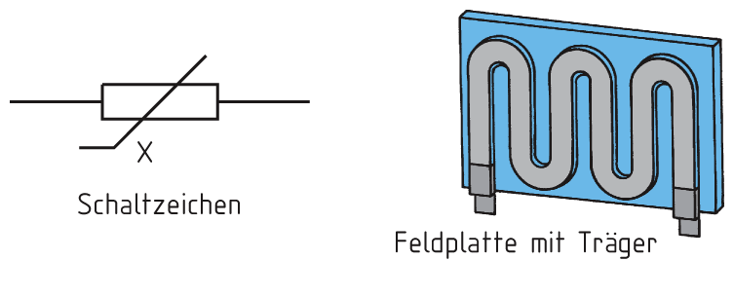Feldplatten werden auch magnetfeldabhängige Widerstände oder MDR (**M**agnetic field **D**epending **R**esistor) genannt. Sie bestehen aus sehr dünnen Halbleiterplättchen, die mäanderförmig auf eine Trägerplatte geklebt sind. In dem Halbleiterplättchen werden Kurzschlussnadeln durch den Einfluss eines äusseren Magnetfeldes aus der Ruhelage gebracht und behindern so den Stromfluss.

Aufbau einer Feldplatte

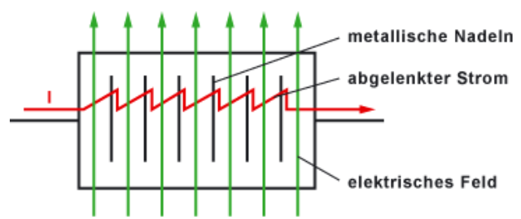Der Widerstand einer Feldplatte steigt mit der magnetischen Flussdichte.

Die Feldplatte FP 30D 250E hat einen Grundwiderstand R0 = 250 Ω bei B = 0 T (Tesla). Wird die magnetische Flussdichte auf 1 T erhöht, steigt der Widerstand der Feldplatte um den Faktor 15 an.

**magnetisches Feld**

Anwendungen:

Funktionsweise der Feldplatte

* 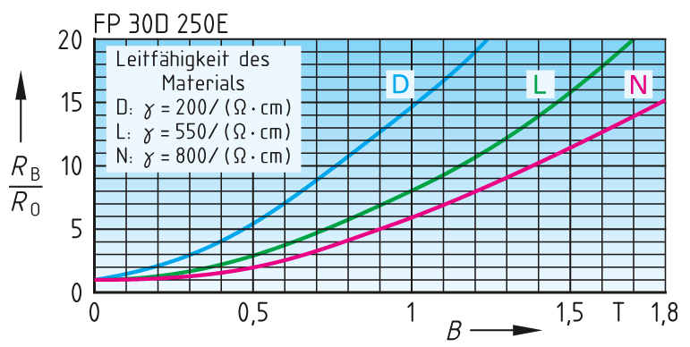Kontaktlos steuerbare Widerstände
* Kontakt und berührungslose Schalter
* Drehzahl- und Drehrichtungserfassung
* Messung von Magnetfeldern
* Gleichstrommessung mit Stromzangen

Kennlinien von Feldplatten

**Fotowiderstand (LDR)**

Ein Fotowiderstand (**L**ight **D**ependent **R**esistor, LDR) ist ein lichtabhängiger Widerstand aus einer amorphen Halbleiter-Schicht. Je höher der Lichteinfall, desto kleiner wird aufgrund des inneren fotoelektrischen Effekts sein elektrischer Widerstand.

Der Widerstandswert eines Fotowiderstandes sinkt mit steigender Beleuchtungsintensität.

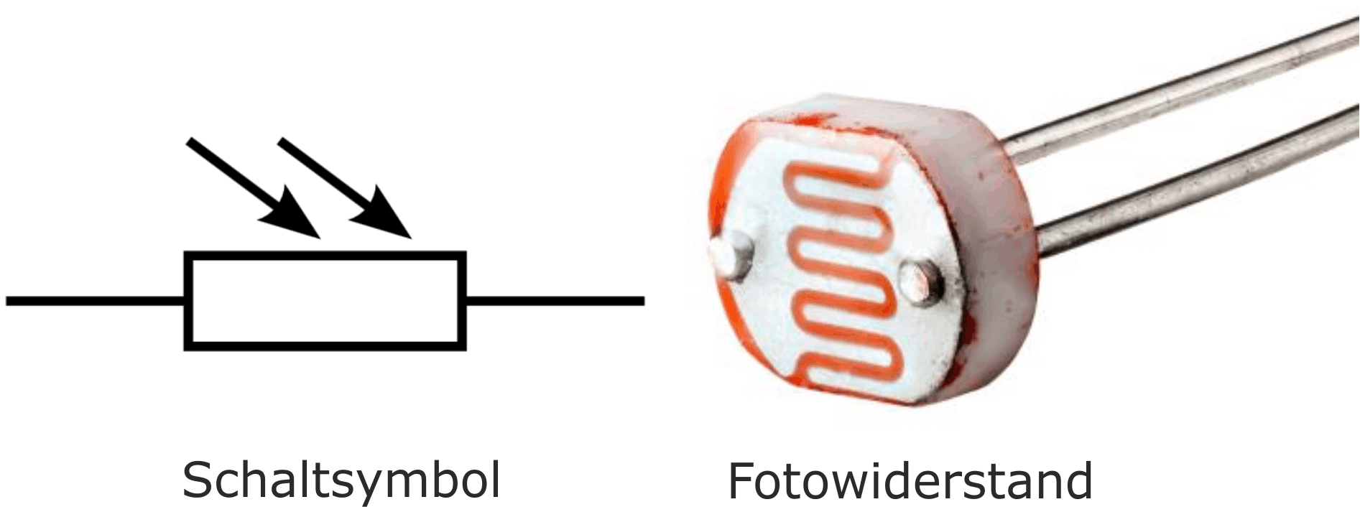Auf eine Isolierstoff-Unterlage (üblich ist Keramik) wird eine dünne Schicht aus dem fotosensitiven Halbleitermaterial aufgebracht. Die elektrischen Anschlüsse bestehen aus zwei anschließend aufgebrachten kammartigen Metallflächen, die sich gegenüberstehen. Dadurch hat die Struktur der lichtempfindlichen Schicht die Form eines Mäanders. Die gesamte Anordnung wird mit Anschlussdrähten versehen und mit transparentem Kunstharz beschichtet oder vergossen. Auch hermetisch dichte Metallgehäuse mit Glasfenster und Glasdurchführungen sind gebräuchlich.

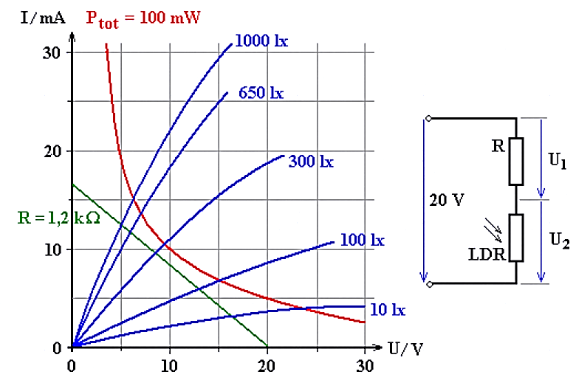Fotowiderstände bestehen oft aus einer Cadmiumsulfid- (CdS) oder Cadmiumselenid-Schicht (CdSe), die etwa die gleiche Farbempfindlichkeitskurve wie das menschliche Auge oder Fotofilme hat.

Fotowiderstände werden durch folgende Parameter gekennzeichnet:

* Dunkelwiderstand (Widerstandswert des Fotowiderstands bei Dunkelheit), typisch 1 MΩ bis 100 MΩ; wird erst nach mehreren Sekunden Dunkelheit erreicht

Strom-Spannungs-Kennlinienfeld eines LDR mit Arbeitsgeraden im erlaubten Bereich (grün)

* Hellwiderstand (Widerstandswert des Fotowiderstands bei 1000 lx), typisch 100 Ω bis 2 kΩ
* Ansprechzeit (Zeit, die nach Einschalten einer Beleuchtungsstärke von 1000 Lux nach Dunkelheit vergeht, bis der Strom 65 % seines spezifizierten Wertes erreicht hat), typischer Wert 1 bis 3 ms
* Spektralbereich (materialabhängige spektrale Empfindlichkeitskurve)

Anwendungen:

* Belichtungsmessern von Kameras und in Dämmerungsschaltern
* Diskret aufgebaute Optokoppler, wenn keine schnellen Reaktionszeiten gefordert sind oder eine gewisse Trägheit zur Unterdrückung von Netzbrummen sogar erwünscht ist

## Wiederholungsfragen

**Aufgabe 1:**

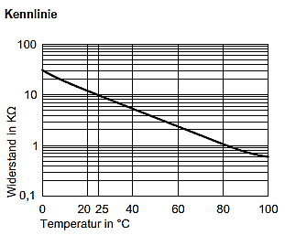Welcher Temperaturabhängige Widerstand wird durch die nebenstehende Kennlinie dargestellt? Notieren Sie sowohl die Abkürzung als auch den deutschsprachigen Namen.

NTC

Heissleiter

**Aufgabe 2:**

Lesen Sie aus der Kennlinie die Widerstandswerte für die Temperatur von 40°C und 80°C sowie die Temperatur für den Widerstandswert von 2 kΩ und 20 kΩ heraus.

40°C = 5kΩ

80°C = 1kΩ

2 kΩ = 62°C

20 kΩ = 7°C

**Aufgabe 3**

In der Tabelle sind die Schaltzeichen der verschiedenen nichtlinearen Widerstände dargestellt. Welches Schaltzeichen gehört zu welchem Widerstand?

|  |  |
| --- | --- |
| **Schaltzeichen** | **Widerstand** |
|  | VDR  Volt dipendend Resistor |
|  | PTC  Positic temperatur coeffizient |
|  | NTC  Negatif temperatur coeffizient |
|  | LDR  Light dipendend Resistor |
|  | MDR  Magnetfeld abhängiger Widerstand |

**Aufgabe 4**

Forschen Sie danach, welche Bedeutung die beiden Pfeile im Schaltsymbol des nichtlinearen Widerstandes haben.

|  |  |
| --- | --- |
| **Schaltzeichen** | **Bedeutung de Pfeile** |
|  | Der erste Pfeil bedeutet: Spannung steigt  Der zweite Pfeil bedeutet: Widerstand sinkt |
|  | Der erste Pfeil bedeutet: temp. steigt  Der zweite Pfeil bedeutet: Widerstand steigt |
|  | Der erste Pfeil bedeutet: temp. steigt  Der zweite Pfeil bedeutet: Widerstand sinkt |
|  | Beide Pfeile bedeuten: Je mehr Licht desto kleiner der Widerstand |
|  | Der erste Pfeil bedeutet: Magnetflussdichte steigt  Der zweite Pfeil bedeutet: Widerstand steigt |

**Aufgabe 4:**

Zu welchem nichtlinearen Widerstand gehört die Kennlinie?

| **Kennlinie** | **Widerstand** |
| --- | --- |
|  | VDR |
|  | LDR |
|  | NTC |
|  | PTC |
|  | MDR |